中山醫學大學 招標公告
（校內經費採購案）

案號：CSMUA99004
案名：中山醫學大學美食街委託經營管理案
機關名稱：中山醫學大學
機關地址：402台中市南區建國北路一段110號
承辦單位：總務處採購組
聯 絡 人：王瓊華
聯絡電話：04-24730022分機11450
傳真號碼：04-24739030
公 告 日：100年7月20日
截止投標時間：100年7月26日17：00
開標時間：另行通知
收受投標文件地點：402台中市南區建國北路一段110號總務處採購組
其它須知：
一、領標費用免費，請有意願參與投標之廠商自行至總務處採購組網頁下載招標文件。
二、若需現場查堪場地請於上班時間事先預約(上班時間週一至週五8:00~17:00)，
聯絡人：庶務組姜德宜組長（分機11420）。
三、投標須知及規範請見招標文件。
中山醫學大學 投標須知
(校內經費採購案)

【案號】: CSMUA99004
【案名】:中山醫學大學美食街委託經營管理案

以下各項招標規定內容，由本校填寫，投標廠商不得填寫或塗改。
各項內含選項者，由本校擇符合本採購案者勾填。

- 標案名稱：中山醫學大學美食街委託經營管理案
- 招標及決標方式為：
(一)、依本校採購管理辦法(校內經費)辦理，請參閱「中山醫學大學美食街委託經營管理案招標規範及評分標準」。
(二)、本案採合於招標文件規定之最有利標為得標廠商，評分標準、項目及規範請參閱「中山醫學大學美食街委託經營管理案招標規範及評分標準」。
- 本採購得以統包辦理招標。
- 履約時間：得標廠商需於100年9月13日前正式營業。
- 履約地點：中山醫學大學(402台中市南區建國北路一段110號)
- 本採購不允許廠商共同投標。
- 本採購允許廠商於開標前補正非契約必要點之文件。
- 投標文件有效期：自投標時起至開標後90日止。
- 廠商應遞送投標文件份數：一式十份。
- 投標文件使用文字：中文。
- 投標截止時間：民國100年7月26日17：00將標封送至總務處採購組（所在位置：附設醫院行政大樓11樓）。
- 開標時間：另行通知。
- 開標地點：另行通知。
- 押標金金額：無
- 履約保證金金額：契約金額之 5 %。
- 履約保證金有效期：有效期應較契約規定之最後施工、供應或安裝期限長九十日。
- 履約保證金繳納期限：決標日起十五日內。
- 各種保證金之繳納處所或金融機構帳號：親至本校會計財務室財務組繳納或彰化銀行北台中分行，戶名「中山醫學大學」，帳號「4004-51-00143-700」
- 押標金及保證金應由廠商以現金、金融機構簽發之本票或支票、保付支票、郵政匯票、無記名政府公債、設定質權之金融機構定期存款單、銀行開發或保兌之不可撤銷擔保信用狀繳納，或取具銀行之書面連帶保證、保險公司之連帶保證保險單繳納，並應符合政府採購法之「押標金保證金暨其他擔保作業辦法」規定之格式。
- 廠商有下列情形之一者，其所繳納之押標金，不予發還，其已發還者，並予追繳：
(一)以偽造、變造之文件投標。
(二)投標廠商另行借用他人名義或證件投標。
(三)冒用他人名義或證件投標。
(四)在報價有效期間內撤回其報價。
(五)開標後應得標者不接受決標或拒不簽約。
(六)得標後未於規定期限內，繳足履約保證金或提供擔保。
(七)押標金轉換為履約保證金。
(八)其他經主管機關認定有影響採購公正之違反法令行為者。
- 投標廠商之基本資格及應附具之證明文件如下：
（一）廠商資格
1、相關營業項目之營利事業登記證影本乙件
2、最近一期或前一期營業稅納稅資料影本乙件或其他證明文件。
3、非屬採購法第103條拒絕往來廠商者。
（二）本採購不允許外國廠商參與投標。
- 廠商所提出之資格文件影本，本機關於必要時得通知廠商限期提出正本供查驗，查驗結果如與正本不符，係偽造或變造者，依採購法第50條規定辦理。
- 全份招標文件包括：（可複選）
(1)招標規範：中山醫學大學美食街委託經營管理案招標規範及評分標準一式十份。（可以電腦打字並自行依項目擴充欄位大小與頁數，但不得更改項目，每頁需蓋公司大小章）
(2)5分鐘簡報光碟。
(3)廠商基本資格證明文件。
(4)投標廠商聲明書。
- 投標商應依規定填妥（不得使用鉛筆、可以電腦打字）本招標文件所要求之招標文件，本案將另行通知開標時間、地點，投標文件應密封後，再以大封套合併裝封。所有內外封套外部皆須書明投標廠商名稱、地址及採購案號或招標標的。
- 投標文件須於民國100年7月26日17 時00分前，以郵遞、專人送達方式送達至下列收件地點：台中市南區建國北路一段110號中山醫學大學總務處採購組收(所在位置：附設醫院行政大樓11樓總務室)。
- 其他須知：
(一)、標封封面均須註明案名、封別、廠商名稱、負責人姓名、地址、電話等。需「密封」並「加蓋公司章」。(信封請廠商自備)
1.各項標單文件(投標及備審文件)皆須加蓋公司章及負責人(或授權人)印鑑章，以確認知悉相關投標內容。
2.每年經營權利金不得少於1,200萬元，低於1200萬元者為不合格標。
3.本次委託經營合約以五年為期，得標廠商需於100年9月13日前正式營業。
4.其餘補充說明請詳見「中山醫學大學美食街委託經營管理案」。

中山醫學大學美街委託經營管理案招標規範及評分標準
一、招標規範
1.招標範圍如圖面，尺寸僅供參考請自行實地丈量以現場為標準，部分用餐區經學校核可得使用前後走廊或戶外空地。
2.除空調設備由學校提供外，招標包含一切設計、水電、裝潢、土木建築裝修、廚房設備、桌椅等一切營業所需軟硬體，以不影響原建築物結構為原則，走廊不得擴建。
3.廠商需設電錶及水錶，每月依度數向學校繳交水電費(含空調用電)，電每度3.5元，自來水每度12.8元。
4.營業場所需遵守政府相關安全衛生與勞工安全規定及環境消毒清潔、垃圾分類清運等概由廠商負責。
5.本校規定除外帶以外，不准使用免洗餐具碗筷塑膠袋等，廠商需備餐具及設置餐具清洗消毒設施。本校全面禁菸(含戶外)不得設立吸菸區。本校規定除外帶以外，不准使用免洗餐具碗筷塑膠袋等，廠商需提供餐具及設置餐具清洗消毒設施。本校全面禁菸(含戶外)不得設立吸菸區，商店不得販售菸酒。
6.營業場所之地價稅及房屋稅由學校負擔，廠商需投保足額之火災保險（需將本校共同列名被保險人），及投保公共意外責任保險（投保保額每一個人體傷責任200萬、 每一意外事故體傷責任1000萬、每一意外事故財損責任200萬、保險期間內之最高賠償金額2,400萬元以上），保險單影本需於正式營業前交付本校採購組。
7.本次招標100年9月13日需正式營業，合約以五年為期，合約期滿場地建築裝修、裝潢等固定設施無償移交學校不得拆除破壞，其他桌椅、廚房設備等廠商得帶走。
8.請投標廠商填寫本評分表，加蓋大小章後作為投標文件，並製作5分鐘電腦簡報於現場報告，不需準備其他簡報紙本。
10.本次招標評分依評分項目及標準，由校方組成評審委員會評分。除第一項回饋金需符合校方最低要求，全部加起來總得分高者得標。

二、評分項目及標準
項次 | 項目 | 校方最低要求 | 廠商提供條件 | 配分
1 | 回饋金 | 每年1,200萬元(如寒暑假廠商不營業不扣除) |  | 未達學校最低要求：不合格，符合最低要求60分，超過最低要求61~100分
2 | 自助餐供餐價格 | 秤重100公克15元，白飯5元、湯免費 |  | 未達學校最低要求0~59分，符合最低要求60分，超過最低要求61~100分
3 | 便利商店優惠 | 教職員學生及醫院員工9折(煙酒等特殊商品除外) |  | 未達學校最低要求0~59分，符合最低要求60分，超過最低要求61~100分
4 | 美食街多元性 | 除便利商店及自助餐外，至少有2家不同性質簡餐、麵食、麵包或其他用餐選擇 |  | 未達學校最低要求0~59分，符合最低要求60分，超過最低要求61~100分
5 | 賣場設計規劃 | 舒適安全美觀之無障礙用餐環境，至少需300個座位數 |  | 未達學校最低要求0~59分，符合最低要求60分，超過最低要求61~100分
6 | 環保及節能 | 請廠商提出環保及節能方面特別的規劃 |  | 額外加分，最多加20分
- 請廠商用電腦打字後印出各一式10份，可自行依項目擴充欄位大小與頁數但是不能更改項目，每頁需蓋公司大小章為憑，裝封後請於100年7月15日前以掛號或親自送達本校總務處採購組收，本校會另行通知廠商簡報與開標時間。

三、補充說明：
- 本校在校生約7,100名以上。
- 教職員工約500名。
- 附設醫院每日門診量約4,300~4,700人。
- 附設醫院住院人數約1,100~1,250人。
- 病患家屬及看護約800~1,100人。
- 附設醫院醫師員工約2,400名以上。

四、圖面：
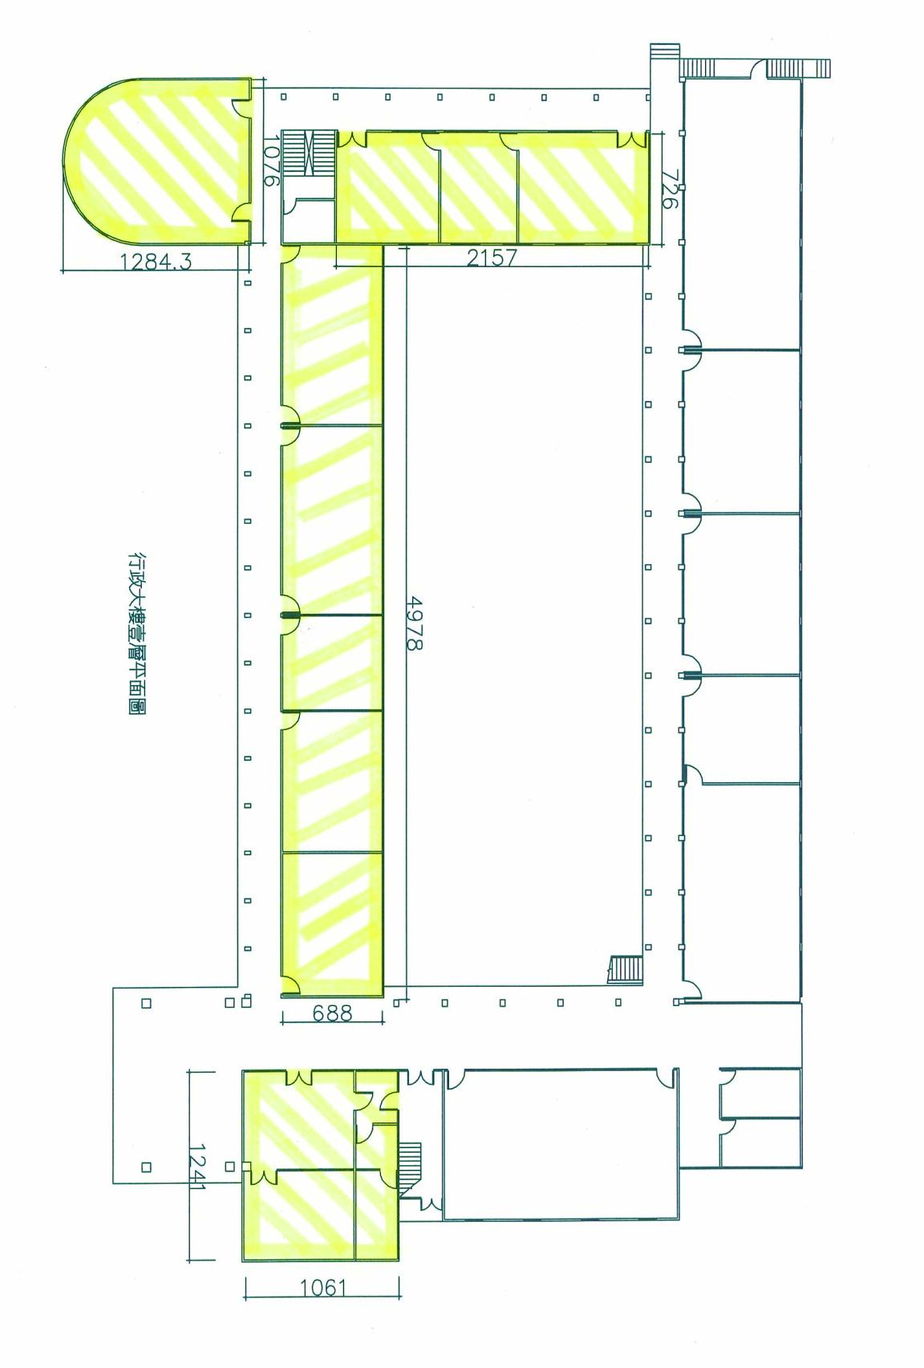

投 標 廠 商 聲 明 書
本廠商參加中山醫學大學招標採購【案號】：CSMUA99004 【案名】：中山醫學大學美食街委託經營管理案 之投標，茲聲明如下：
項次 | 聲明事項 | 是(打Ｖ) | 否(打Ｖ)
一 | 本廠商之營業項目不符合公司法或商業登記法規定，無法於得標後作為簽約廠商，合法履行契約。
二 | 本廠商有違反政府採購法（以下簡稱採購法）施行細則第33條之情形。
三 | 本廠商或負責人與招標機關之首長/採購案之洽辦機關之首長/受委託辦理採購之法人或團體之負責人，有採購法第15條第4項規定之涉及本人、配偶、三親等以內血親或姻親，或同財共居親屬之利益之情形。
四 | 本廠商是採購法第38條規定之政黨或與政黨具關係企業關係之廠商。
五 | 本廠商之負責人或合夥人是採購法第39條第2項所稱同時為規劃、設計、施工或供應廠商之負責人或合夥人。
六 | 本廠商是採購法第39條第3項所稱與規劃、設計、施工或供應廠商同時為關係企業或同一其他廠商之關係企業。
七 | 本採購案如係以選擇性招標或限制性招標辦理，或係以公開招標辦理但投標廠商未達3家之情形，本廠商之得標價款會有採購法第59條第1項所稱高於本廠商於同樣市場條件之相同工程、財物或勞務之最低價格之情形。
八 | 本廠商已有或將有採購法第59條第2項所稱支付他人佣金、比例金、仲介費、後謝金或其他利益為條件，促成採購契約之簽訂之情形。
九 | 本廠商或分包廠商是採購法第103條第1項及採購法施行細則第38條第1項所規定之不得參加投標或作為決標對象或分包廠商之廠商。

十 | 本廠商是依法辦理公司或商業登記且合於中小企業發展條例關於中小企業認定規定之中小企業。  (答「否」者，請於下列空格填寫得標後預計分包予中小企業之項目及金額，可自備附件填寫)  項目╴╴╴╴╴╴╴╴╴╴╴╴╴╴╴ 金額╴╴╴╴╴╴╴╴╴╴  項目╴╴╴╴╴╴╴╴╴╴╴╴╴╴╴ 金額╴╴╴╴╴╴╴╴╴╴  項目╴╴╴╴╴╴╴╴╴╴╴╴╴╴╴ 金額╴╴╴╴╴╴╴╴╴╴  合計金額╴╴╴╴╴╴╴╴╴╴╴
十一 | 本廠商目前在中華民國境內員工總人數逾100人。  (答「是」者，請填目前總人數計╴╴╴╴人；其中屬於身心障礙人士計╴╴╴╴人，原住民計╴╴╴人。)

附  註 | - 第一項至第九項答「是」或未答者，不得參加投標；其投標者，不得作為決標對象；聲明書內容有誤者，不得  作為決標對象。  - 第十項至第十一項未填者，機關得洽廠商澄清。  - 本聲明書填妥後附於投標文件遞送。
 | 投標廠商名稱：
投標廠商章及負責人章：
日期：

